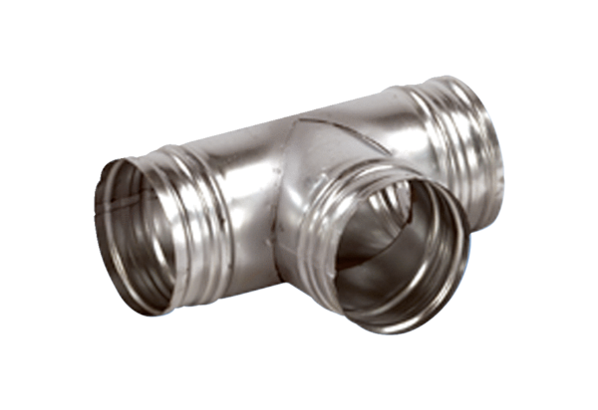Деталь ответвления 90° AB 160-200Комплект поставки: 1 штукАссортимент: К
Номер артикула: 0055.0373Изготовитель: MAICO

